TERENSKA NASTAVA U VUKOVARU 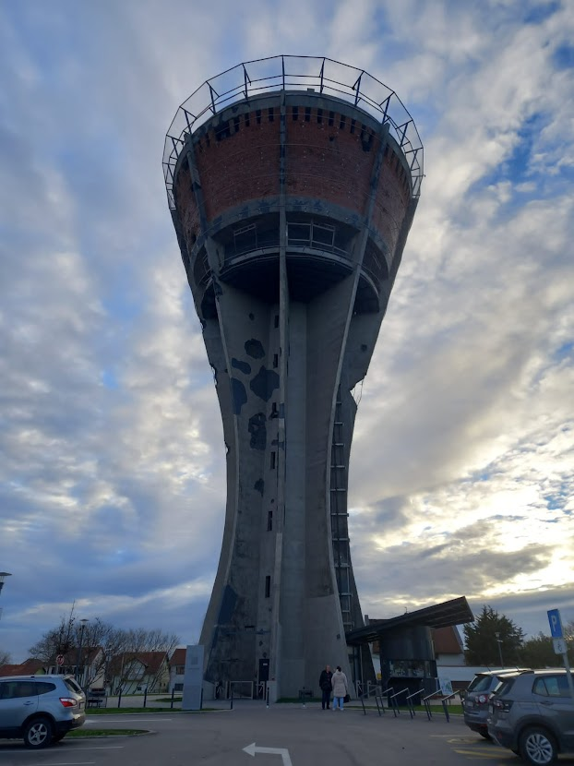

Naši osmaši su 24. i 25. studenog bili na terenskoj nastavi u Vukovaru. Krenuli smo rano ujutro, ali raspoloženi i vedri.
Tamo nas je dočekalo mnoštvo zanimljivih sadržaj. Prvo je bilo predavanje Domovinski rat i bitka za Vukovar te obilazak izložbenog prostora Memorijalnog centra Domovinskog rat gdje su pojedinci rado asistirali.

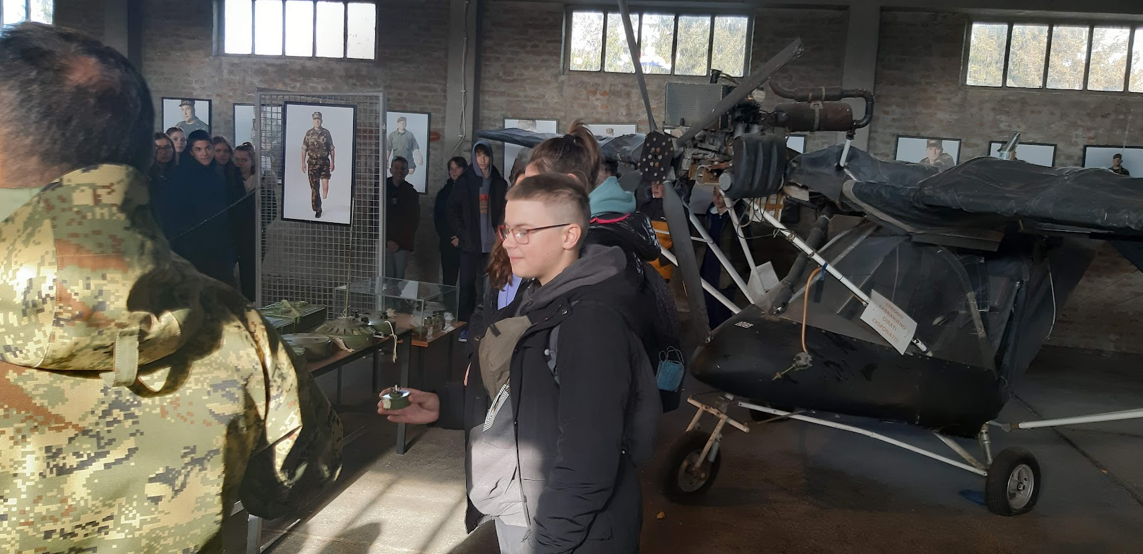

Nakon ručka išli smo u razgledavanje Gradskog muzeja Vukovar i Muzeja vučedolske kulture.
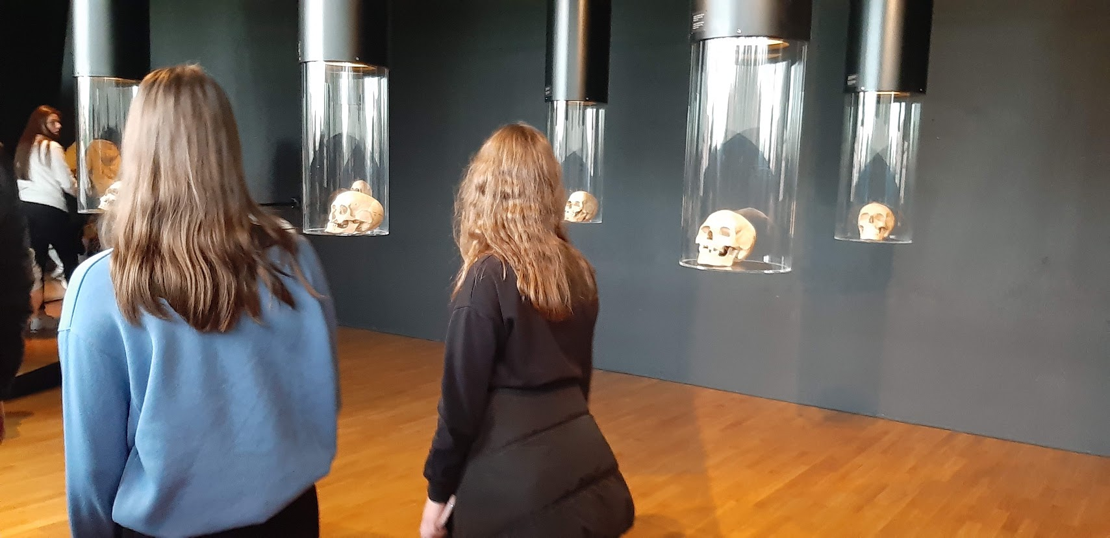

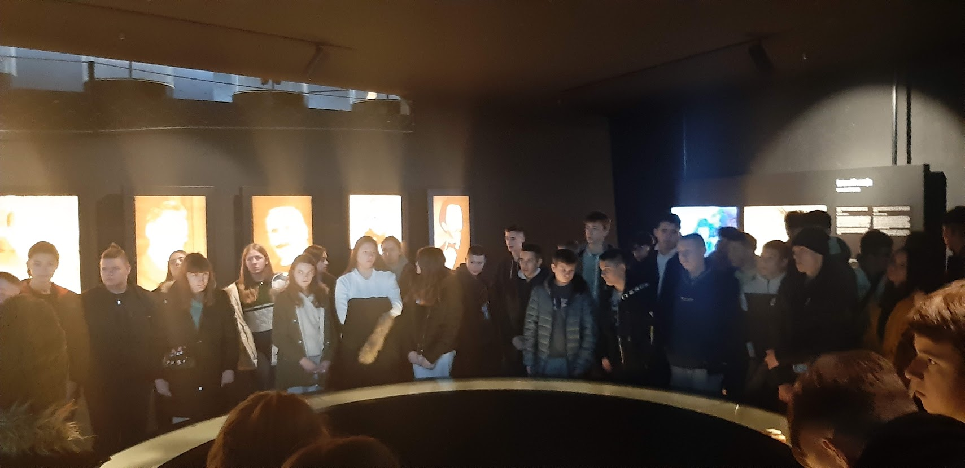

U povratku su se pojedinci popeli i na vodotoranj.
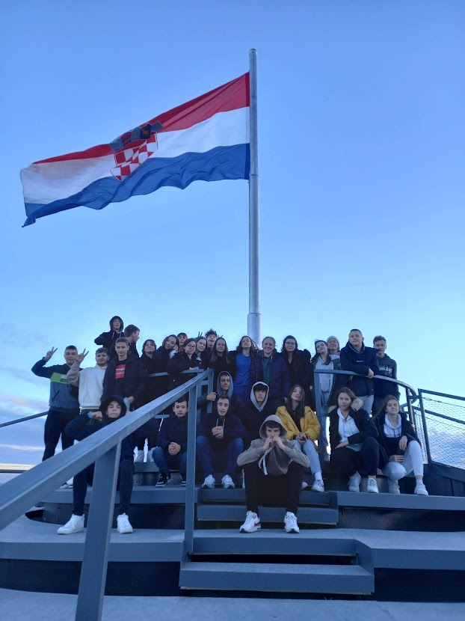

Nakon smještaja po sobama i večere učenici su imali organiziranu disco večer na brodu na Dunavu te su se pojedinci zabavili.
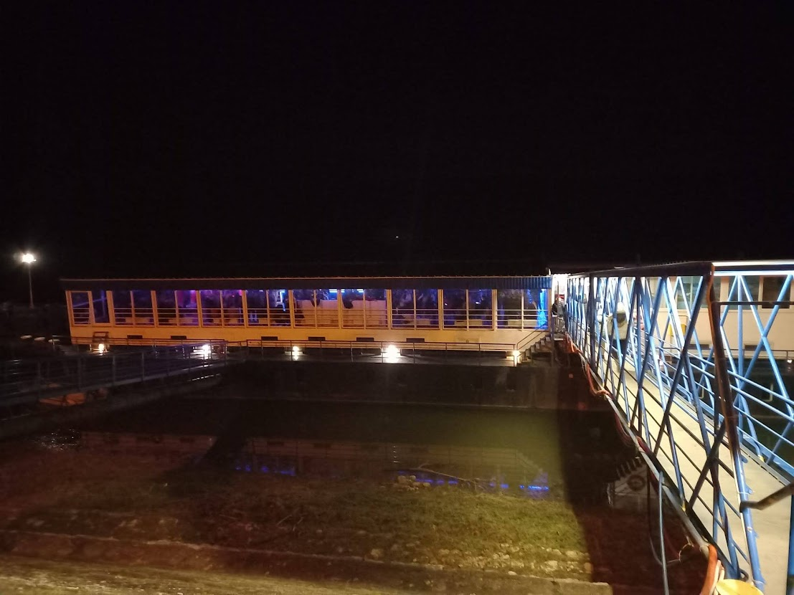

Sljedećeg dana nakon doručka čekalo nas je puno razgledavanja:

posjet memorijalnim mjestima u Vukovaru (Spomen dom hrvatskih branitelja na Trpinjskoj cesti, Kukuruzni put, crkva Sv. Filipa i Jakova, Memorijalno groblje žrtava, Spomen dom Ovčara, masovna grobnica na Ovčari, Mjesto sjećanja “Vukovarska bolnica 1991”, Velepromet i Borovo Commerc).

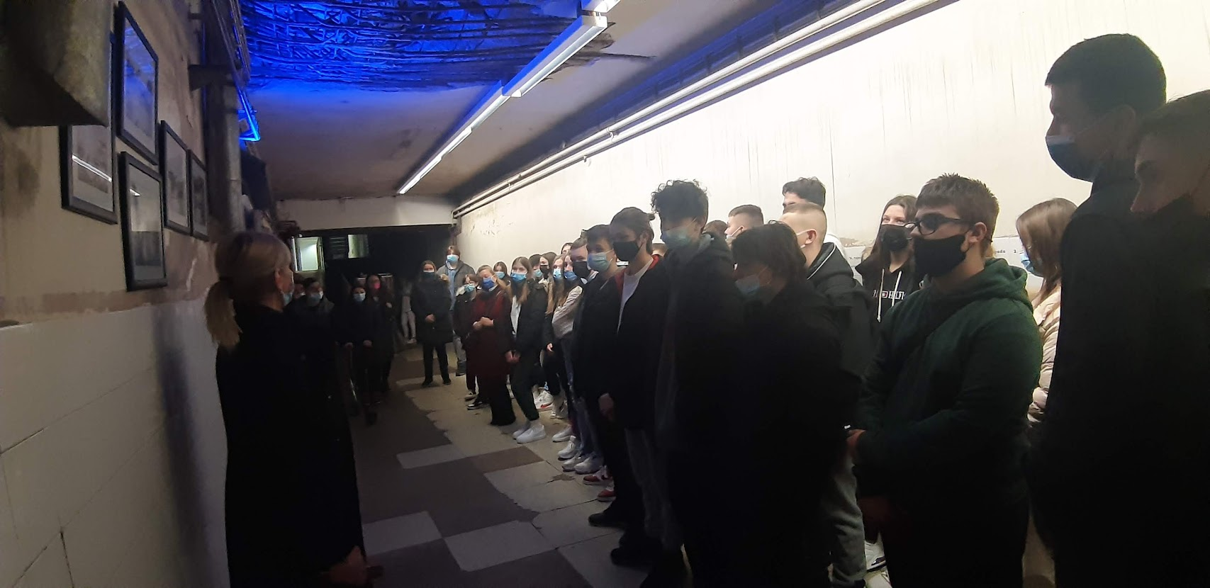 Posjet bolnici

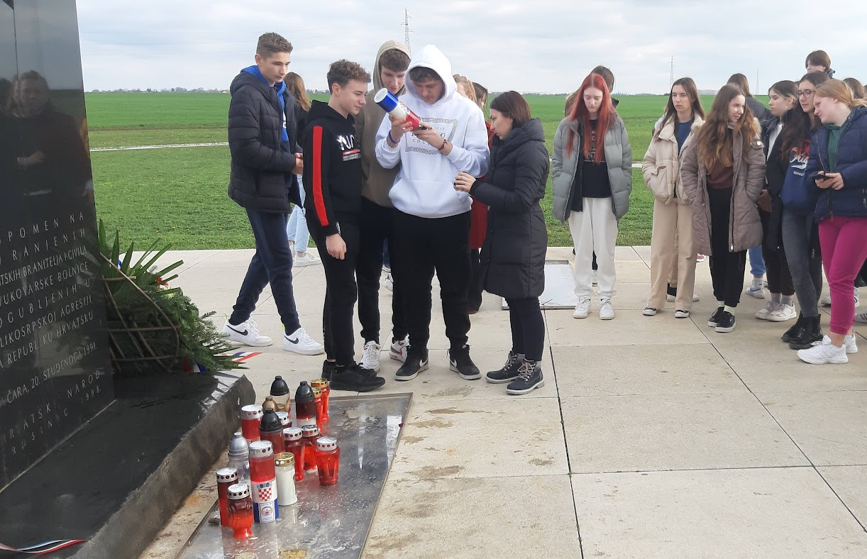Upalili smo lampaš na Ovčari

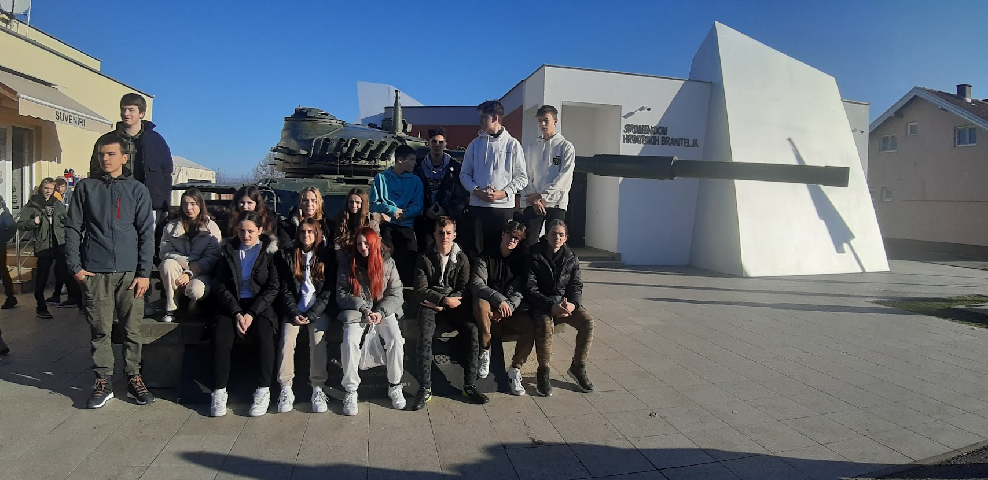
Spomen dom hrvatskih branitelja na Trpinjskoj cesti

Poslije ručka odigrali smo kviz s učenicima ostalih škola i krenuli prema Zelini.

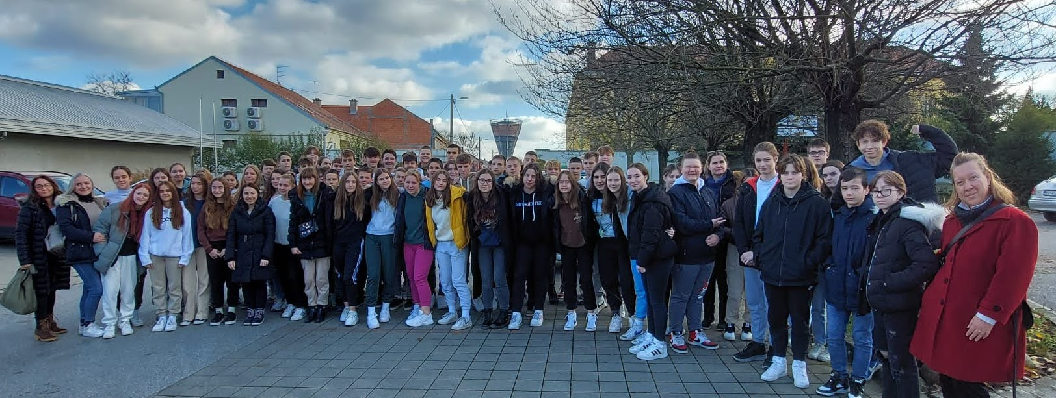

U pratnji učenika bile su njihove razrednice (Dijana Matković, 8.a, Maja Vukelić, 8.b, Dijana Stubičar, 8.c, umjesto razrednice 8.d, učiteljice Tanje Madžarac bila je učiteljica povijesti Ana Šimunaci ta kao pratnja učiteljica Marina Turčić.)

Učenici su se puni dojmova sretno vratili kućama u večernjim satima.

Izvještaj pripremila: Dijana Stubičar

